HERBRUIKBAAR CATERINGMATERIAAL CIRK!2024
BESCHRIJVING | FOTO | GEWENST AANTAL DOZEN
CUP-IT FOOD 400 ML  150/ DOOS | 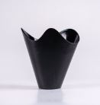
FLOW-IT FOOD 400ML  140/ DOOS | 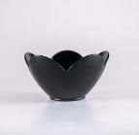
PLATE-IT  200/ DOOS | 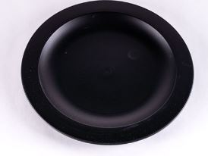
SNACK-IT 350ML  162/ DOOS | 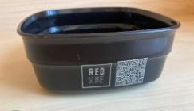
FOODBOWL 600ML  210/ DOOS | 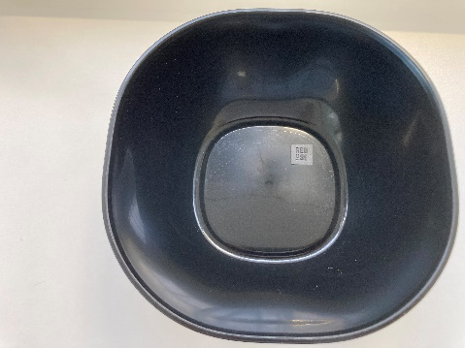
BEKER WARME DRANKEN RED USE  352/ DOOS | 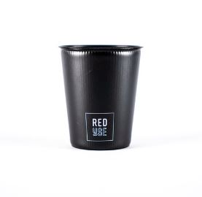
PC COCTAIL 40CL  72/ DOOS | 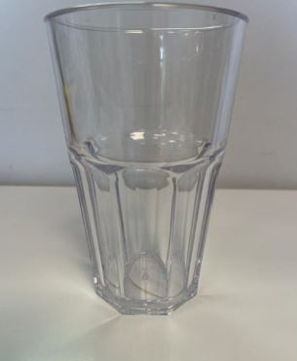
SPORK  250/ DOOS | 